

¿Y quién me enseña a lidiar con mis apoderados? Estrategias para fortalecer habilidades de resolución de conflictos para profesores jefes

POR: MARIA TRINIDAD BEZANILLA DONOSO
Seminario de Grado presentado a la Facultad de Educación de la Universidad del Desarrollo para optar al grado académico de Magíster en Liderazgo y Gestión Educativa.

PROFESOR GUÍA: SRA. MARIA PAZ ARRIAGADA

Junio, 2025
SANTIAGO

© Se autoriza la reproducción de esta obra en modalidad de acceso abierto para fines académicos o de investigación, siempre que se incluya la referenciación de la obra.

AGRADECIMIENTO
Me gustaría agradecer primero a la Universidad del Desarrollo y a su equipo de docentes que participaron en este proceso de Magister en Liderazgo y Gestión Educativa, quienes nos acompañaron a mi y a todos mis compañeros en este proceso arduo y enriquecedor.

No puedo dejar de agradecer al maravilloso grupo humano de compañeros quienes presenciales u online, de diferentes partes de Chile, tipos de escuelas, semana a semana logramos formar un grupo muy enriquecedor de aprendizaje, redes profesionales y amistad.

Finalmente, no por eso menos importante, agradezco a Gonzalo, a mis hijos Lucía, Gonzalo y Pedro que sin saberlo me acompañaron y ayudaron para poder llegar hoy a esta etapa de fin de Magister, me ayudaron a cumplir un sueño y sin su apoyo y comprensión no hubiese sido posible.

TABLA DE CONTENIDO
RESUMEN/ABSTRACT 6
PALABRAS CLAVES 6
1. INTRODUCCIÓN 7
2. ANTECEDENTES CONTEXTUALES Y DIAGNÓSTICO 8
2.1 CONTEXTUALIZACIÓN INSTITUCIONAL. 8
2.2 PRESENTACIÓN DEL DIAGNÓSTICO 8
3. PROBLEMATIZACIÓN 9
3.1 DELIMITACIÓN DE LA PROBLEMÁTICA. 9
3.2 JUSTIFICACIÓN TEÓRICA DE LA PROBLEMÁTICA. 9
4. INTERVENCIÓN 10
4.1 PRESENTACIÓN DE LA INTERVENCIÓN. 10
4.2 JUSTIFICACIÓN TEÓRICA DE LA INTERVENCIÓN 10
4.3 DISEÑO E IMPLEMENTACIÓN DE LA INTERVENCIÓN. 10
5. ANÁLISIS DE LA INTERVENCIÓN/ RESULTADOS 11
6. CONCLUSIONES 12
7. BIBLIOGRAFÍA 13
8. ANEXOS 14

LISTA DE ABREVIATURAS

RESUMEN/ABSTRACT

El establecimiento educacional X ha identificado un desafío significativo relacionado con el agobio emocional de los profesores jefes de quinto y sexto básico debido a los conflictos con apoderados. Los docentes sienten que no cuentan con las herramientas necesarias para manejar estas disputas, lo que ha generado una reticencia generalizada entre los profesores para asumir estos roles.
Datos obtenidos al inicio del año escolar 2024 evidencian una falta inusual de interesados para asumir las jefaturas, lo que no se había observado anteriormente, y en años previos, varios profesores han preferido renunciar antes que aceptar dicha responsabilidad. Los conflictos se originan principalmente con apoderados profesionales, quienes delegan completamente la formación de sus hijos al colegio, generando expectativas irreales y frecuentes confrontaciones. Estos padres suelen cuestionar las normas disciplinarias y, en algunos casos, mostrar actitudes irrespetuosas. Además, la pubertad de los estudiantes intensifica estos conflictos.
La figura del profesor jefe es esencial en el sistema educativo chileno, ya que actúa como guía y mentor, especialmente en contextos donde los padres están ausentes o poco comprometidos. Sin embargo, la sobrecarga laboral y emocional ha llevado a una disminución en el número de docentes dispuestos a asumir esta tarea. Para enfrentar esta crisis, el colegio ha implementado un bono como incentivo para los profesores jefes, aunque los conflictos con apoderados persisten.
Este proyecto propone un programa de capacitación docente centrado en la resolución de conflictos con apoderados y el autocuidado, con el objetivo de aliviar el agobio de los actuales profesores jefes de quinto y sexto básico. Se espera que, al mejorar la preparación y confianza de los docentes, se logre que más profesores acepten con entusiasmo asumir las jefaturas, sabiendo que los líderes escolares están comprometidos con su apoyo.

PALABRAS CLAVES

INTRODUCCIÓN
Este informe comienza mostrando el contexto del Colegio X donde se llevó a cabo la intervención; conoceremos qué tipo de colegio es, dónde se ubica, cantidad de estudiantes, resultados académicos, entre otros. El contexto es necesario para poder informar al lector de la manera más acabada sobre la institución donde se realizó la intervención del líder educacional.

El propósito de este proyecto es el de resolver la problemática de agobio de los profesores jefes de 5to y 6to básico frente a los conflictos con apoderados, mediante la implementación de una capacitación docente donde se trabaje con las habilidades necesarias para la resolución de conflictos y autocuidado.

PALABRAS CLAVES: apoderado, profesor jefe, conflicto, relación, liderazgo.

ANTECEDENTES CONTEXTUALES Y DIAGNÓSTICO

CONTEXTUALIZACIÓN INSTITUCIONAL
El Colegio X es un colegio femenino de dependencia particular pagado sin fines de lucro que se encuentra en la comuna de Las Condes. Fue fundado en Santiago de Chile por una congregación de hermanas católicas en el año 1940. Hoy su sostenedor es una fundación, dependiente de otra fundación. Actualmente tiene una matrícula de 1650 alumnas que se distribuyen en 4 cursos por nivel de Pre Kinder a Cuarto Medio. Es un colegio de religión católica y de idioma inglés; bilingüe de PK hasta 6to básico y parcialmente bilingüe de 8vo básico a IV Medio.

Este colegio tiene una misión, visión y sello muy característico y arraigado en su tradición. Dentro de la visión de este está el formar mujeres líderes, guiadas por el Evangelio, capaces de enfrentar los desafíos de la sociedad actual y de contribuir a la creación de un país sostenible y fraterno, con respeto, solidaridad, humildad, responsabilidad, libertad y honestidad. Es un colegio católico, bilingüe, que reconoce y potencia los dones y habilidades de cada alumna. Les interesa el rigor intelectual, que sus alumnas tengan sólidos valores cristianos y una vocación de servicio comprometida, alegre y sencilla. Parte del sello de la alumna formada en este colegio es potenciar su liderazgo y su confianza en sí mismas, el trabajo comprometido y bien hecho.
“VMA, Servir con sencillez y alegría”. (VMA, n.d., p 7)

Dentro del funcionamiento propio del colegio, este es liderado por una Directora quien lleva trabajando en el colegio 25 años y 5 años en esta posición, antes de eso fue Coordinadora Académica por 10 años. La Dirección del colegio se conforma con la Directora y un equipo de subdirectores; Subdirección de Pastoral y Formación: a cargo de las actividades formativas, religiosas y pastorales del Colegio, Subdirección Académica: tiene por función velar por el proceso de aprendizaje de las alumnas de todo el colegio, Subdirección de Elementary: coordina a los profesores desde Prebásica a 6to básico, es responsable del bienestar de las alumnas, de coordinar las actividades del ciclo, tratar con apoderados, etc., Subdirección de High-School: coordina a los profesores desde 7to a 4to medio, es responsable del bienestar de las alumnas, de coordinar las actividades del ciclo, tratar con apoderados, etc., Subdirección de Administración y Finanzas: está a cargo de los servicios generales, la administración y finanzas del colegio.
Este colegio tiene un sello académico importante, donde los resultados de sus alumnas son claves para tomar decisiones para el futuro. Por lo mismo es que se dan constantemente espacios para discusiones pedagógicas en torno a los datos de las pruebas estandarizadas que las alumnas rinden, tales como SIMCE, PAES, resultados IDPS del SIMCE, entre otros.
Los resultados SIMCE son bastante positivos en comparación al mismo GSE. Año a año el equipo académico del colegio revisa el detalle de cada indicador en ambas materias y junto al equipo respectivo elaboran planes de mejora para el año siguiente.
Los últimos años los resultados PAES de este colegio, han sido muy altos en comparación al resto del país y es fruto del análisis de datos y de trabajar en base a ellos para encontrar oportunidades de mejora y crear remediales.
Con respecto a los resultados IDPS también llevan los últimos años al alza, se comprueba con esta medición que el clima y convivencia escolar está muy bien evaluado por sus alumnos. También en torno al tema socioemocional, el colegio trabaja con Pulso, empresa que genera encuestas para analizar la mejora escolar.

PRESENTACIÓN DEL DIAGNÓSTICO
El diagnóstico realizado previo al inicio de este proyecto, identifica en el colegio X un problema el cual es que los profesores jefes de quinto y sexto básico se sienten agobiados emocionalmente por los conflictos que ocurren con apoderados, la percepción de éstos es que no tienen las herramientas necesarias para enfrentarse de buena manera a éstos conflictos, lo que conlleva a su vez a que otros profesores no quieran asumir ese rol, es difícil encontrar profesores que quieran comprometerse con la jefatura de curso.
Algunos datos que sustentan esta problemática y que llamaron la atención de los líderes de esta escuela, es que a finales de febrero del 2024, a días de empezar el año escolar, aún faltaban profesores jefes para los niveles de quinto y sexto básico. No había interesados, algo nunca antes visto a esta altura del año. Otro hecho que apareció al diagnosticar este problema es que desde el año 2022 hay profesoras de enseñanza básica que al pedirles asumir jefaturas para esos niveles han preferido renunciar a la institución antes de tomarlo, o que han pedido subir a trabajar a Enseñanza Media siendo solo profesor de asignatura con tal de no tomar la jefatura de éstos niveles.
Esta problemática que se viene repitiendo los últimos años, generó la reflexión sobre la importancia del profesor jefe para un niño en el sistema escolar. Ellos son un pilar fundamental en la organización y funcionamiento de cualquier escuela. El profesor jefe actúa como un guía y/o mentor para sus estudiantes, logrando establecer una relación de confianza y cercanía que resulta esencial para el desarrollo integral de los alumnos, más aún cuando el alumnos tiene padres ausentes o poco comprometidos con la formación de sus hijos. Sin embargo, a pesar de lo importante que es su rol, en la actualidad cada vez son más los profesores que se muestran reticentes a asumir esta responsabilidad. Actualmente existe un estado de agobio y tensión, una sobrecarga de trabajo para aquellos que sí aceptan las jefaturas de curso, lo que inevitablemente conlleva a tener un impacto negativo en el desarrollo académico y emocional de sus alumnos.
Es por esta problemática, que sucede no sólo en este colegio, sino en muchos otros alrededor de Chile, que resulta urgente y necesario que las escuelas implementen medidas para hacer más atractiva y valorada la figura del profesor jefe, garantizando así el bienestar de toda la comunidad educativa. Es rol de los líderes de un establecimiento educacional hacerse cargo de esta problemática y hacerle frente, tomar decisiones y armar planes de acción para superar esta crisis. Viviane Robinson reafirma esta idea, cuando dentro de sus cinco dimensiones para un liderazgo escolar efectivo habla sobre la dimensión del líder educacional que habla de asegurar un ambiente ordenado y apoyador, desde donde se desprende el establecer relaciones basadas en el respeto y la confianza con todos los miembros de la comunidad escolar y resolver conflictos de manera efectiva.
Como primer medio para resolver el conflicto de manera efectiva y afrontar esta crisis, este año el colegio X implementó la entrega de un nuevo bono a los profesores jefes de Prekinder a Sexto Básico. Este bono monetario pretende incentivar estas jefaturas, lo que fue altamente bien recibido por aquellos que lo recibieron y para aquellos que están pensando en postular a una jefatura en años siguientes. No obstante, los conflictos con apoderados siguen ocurriendo y el bono no resuelve esa realidad. Por eso es que este proyecto de capacitación docente pretende acompañar a los profesores jefes de quinto y sexto, dándoles herramientas para sentirse mejor preparado frente a los conflictos con apoderados que sabemos ocurren día a día en este rubro.
Lo que se espera con la implementación de este proyecto es que si se resuelve la sensación de agobio y poca preparación de los profesores jefes actuales de 5to y 6to del colegio X, y se les logra acompañar durante el año con una capacitación docente enfocada en resolución de conflictos con apoderados y autocuidado, podríamos lograr que éstos se sientan más confiados en sus capacidades y hacer que el resto de los profesores quisieran aceptar el desafío de tomar jefaturas con entusiasmo y sabiendo que los líderes escolares están disponibles y abiertos a apoyarlos.

PROBLEMATIZACIÓN

DELIMITACIÓN DE LA PROBLEMÁTICA.
Para comprender de manera más profunda los tipos de conflictos que surgen entre los profesores jefes y los apoderados, resulta fundamental caracterizar previamente al perfil de apoderado presente en este establecimiento educacional. Si bien la cantidad de conflictos no representa un porcentaje elevado, estos han mostrado un incremento sostenido en los últimos años, generando una creciente incomodidad en el cuerpo docente.
El apoderado que tiende a protagonizar este tipo de situaciones responde, en términos generales, a un perfil profesional, con jornadas laborales extensas y responsabilidades de alto nivel en su entorno laboral. Este estilo de vida le impide, en muchas ocasiones, acompañar adecuadamente a su hija en sus etapas de desarrollo, delegando de forma casi absoluta la formación de esta al colegio.
En contraposición a lo señalado por Juan Eduardo García Huidobro en el documento del MINEDUC titulado Política de Participación de las Familias y la Comunidad, donde se establece que "la familia es el primer espacio de crecimiento y socialización de los niños y las niñas. En ella aprenden a hablar, a comer, a vincularse con los demás; aprenden los valores fundamentales y las normas de conducta que orientarán, en forma importante, el futuro de sus vidas", algunos apoderados de este establecimiento no encarnan esta concepción. En muchas ocasiones, estos mismos padres y madres trasladan al profesorado la responsabilidad de tareas que les competen como principales formadores, lo que deriva en conflictos innecesarios y evitables.
Entre las principales fuentes de conflicto se encuentran los cuestionamientos al reglamento de convivencia escolar, particularmente en lo que respecta a la aplicación de sanciones disciplinarias. En varias ocasiones, estos apoderados desacreditan la validez de ciertas normas que han sido transgredidas por sus hijas, respaldando conductas inapropiadas y manifestando desacuerdo con las consecuencias establecidas por el reglamento. Asimismo, se han reportado casos en los que se dirigen al profesorado mediante correos electrónicos con un tono inadecuado e incluso ofensivo, exigiendo medidas que no corresponden al marco normativo de la institución, o manifestando su descontento con hechos ocurridos al interior del establecimiento.
Lo más distintivo de estos conflictos es el tono con el cual son planteados: ya sea de forma presencial o por escrito, suelen estar cargados de arrogancia, desdén y, en muchos casos, falta de respeto hacia el equipo docente.
Debido a este tipo de conflictos es que el problema se está abordando en este proyecto a través de talleres prácticos donde se aborden las temáticas más complejas y recurrentes, y así luego de participar de éstos los profesores logren sentirse mejor preparados para los conflictos más comunes con apoderados.

JUSTIFICACIÓN TEÓRICA DE LA PROBLEMÁTICA.
La justificación teórica de esta investigación se fundamenta en la necesidad de comprender las dinámicas de los conflictos entre docentes y apoderados en el contexto escolar. Para ello, se consideran diversos enfoques teóricos que permiten analizar sus causas, manifestaciones y posibles vías de solución. Dado que este tipo de conflictos puede tener un impacto significativo en la práctica pedagógica, en el clima escolar y en el bienestar tanto del profesorado como de los alumnos, resulta fundamental abordarlos desde una perspectiva que contemple las relaciones interpersonales, la comunicación y, en particular, el liderazgo educativo, entendido como un elemento clave en la gestión y resolución de conflictos.
Una de las teorías centrales para comprender esta problemática es el modelo de manejo del conflicto de Thomas y Kilmann (Kilmann 2023), el cual permite analizar cómo docentes y apoderados enfrentan los conflictos adoptando diferentes estilos de resolución, que van desde la competencia hasta la cooperación. Su aplicación resulta especialmente útil para comprender por qué ciertos conflictos escalan cuando las partes adoptan estilos confrontacionales, ya sean agresivos o pasivos. Esta teoría destaca la importancia de reconocer estos estilos, ya que influyen directamente en la dinámica del conflicto. En este sentido, esta intervención busca entregar herramientas a los docentes para identificar dichas posturas y responder de manera más efectiva.
Por otro lado, la teoría de la comunicación interpersonal desarrollada por Watzlawick, Beavin & Jackson (1993) permite comprender las dificultades que surgen en la interacción entre docentes y apoderados, muchas veces originadas en malentendidos, mensajes ambiguos o percepciones erróneas. Esta teoría plantea que tanto la comunicación verbal como la no verbal desempeñan un papel crucial en el manejo de conflictos. En el contexto escolar, la falta de claridad en las expectativas, así como el uso inadecuado de los canales de comunicación, como el correo electrónico, puede ser un factor desencadenante de tensiones. Por ello, uno de los talleres de esta capacitación docente está enfocado en el uso adecuado del correo electrónico, actualmente el medio más frecuente de comunicación, promoviendo estrategias para mejorar la interacción y prevenir conflictos innecesarios.
Asimismo, los conflictos con apoderados pueden generar altos niveles de estrés en los docentes. Este estrés influye en sus respuestas emocionales y conductuales, afectando su capacidad para gestionar adecuadamente los conflictos. En este contexto, es fundamental evitar las reacciones asociadas al estrés tóxico y desarrollar habilidades para enfrentar situaciones críticas de forma efectiva. Tal como advierte Harvard Business Review (2009), las personas, al experimentar emociones intensas como temor, esperanza o desesperanza, pueden reaccionar de manera que agrave —en lugar de aliviar— la crisis. En el ámbito educativo, los docentes pueden interpretar las interacciones conflictivas como amenazas o desafíos, lo que puede conducir al agotamiento emocional, a la disminución del desempeño profesional y, en consecuencia, impactar negativamente en el proceso de enseñanza-aprendizaje de los estudiantes.
Dado que esta investigación se enmarca en un programa de Magíster en Gestión y Liderazgo Educacional, es necesario analizar la problemática desde una perspectiva organizacional. En este ámbito, Leithwood, Harris y Hopkins (2008) señalan que los líderes escolares pueden influir en la gestión de conflictos entre docentes y apoderados. Sostienen que el liderazgo tiene un impacto directo no solo en el aprendizaje y el bienestar estudiantil, sino también en la calidad de las relaciones entre los distintos actores del sistema educativo. Al destacan el rol del lider de siempre tener presente las condiciones en las que los docentes están trabajando. Los directivos, en este contexto, cumplen un rol esencial como mediadores, fomentando un clima de respeto, colaboración y comunicación efectiva entre docentes y apoderados.
Un aspecto adicional a considerar, que podría explicar en parte la frecuencia de los conflictos con este grupo específico de apoderados, es que las estudiantes de estos cursos se encuentran transitando la etapa de la pubertad. Esta fase del desarrollo suele estar marcada por tensiones en la relación con los padres, quienes, al no saber cómo manejar los cambios en sus hijas o establecer límites claros, tienden a delegar esta responsabilidad en el profesorado, muchas veces en forma de exigencia más que de colaboración. En este sentido, Milicic, Marchant y López de Lérida (2024), en su obra Los padres que queremos ser, señalan que la pubertad implica múltiples desafíos para los padres, quienes deben acompañar a sus hijos en la construcción de nuevos espacios de relación. Si lograran establecer un vínculo positivo con el profesor jefe, este podría transformarse en un aliado en el proceso educativo, en lugar de ser percibido como una figura adversa.
En síntesis, la integración de estas teorías permite abordar el fenómeno de los conflictos entre docentes y apoderados desde una perspectiva amplia, que considera tanto las interacciones individuales y los estilos comunicacionales, como también el liderazgo escolar, el contexto organizacional y las dinámicas familiares. Este marco teórico ofrece herramientas para comprender cómo se originan estos conflictos y cómo pueden ser gestionados de manera efectiva, especialmente a través de un liderazgo escolar transformacional que fortalezca el rol docente y promueva relaciones más colaborativas dentro de la comunidad educativa.
En resumen, esta investigación se apoya en un enfoque teórico multidimensional para analizar los conflictos entre docentes y apoderados. El objetivo es identificar sus causas y proponer estrategias de resolución que, a través del fortalecimiento del liderazgo educativo, contribuyan a la formación de docentes capacitados para enfrentar esta problemática de manera eficaz y constructiva.

INTERVENCIÓN

PRESENTACIÓN DE LA INTERVENCIÓN
La intervención consistió en la realización de cuatro talleres de capacitación docente dirigidos a los equipos de profesores jefes de 5° y 6° básico. Cada uno de estos talleres tuvo como objetivo fortalecer habilidades específicas que los propios docentes identificaron como áreas de mejora dentro de su rol, particularmente en lo relacionado con la resolución de conflictos con apoderados.

JUSTIFICACIÓN TEÓRICA DE LA INTERVENCIÓN
La problemática actual del Colegio X, donde los profesores jefes se ven enfrentados a constantes conflictos con los apoderados y se sienten agobiados por esa realidad, exige la necesidad como colegio de alinear respuestas y posturas frente a esos conflictos. Para que eso suceda, son los líderes los que deben hacerse cargo de esta realidad y armar planes de acción. Principalmente porque este colegio se caracteriza por tener una alta eficacia colectiva, donde históricamente los profesores se sienten apoyados y comprometidos con la visión y misión del colegio, por esta razón no les es indiferente a los líderes educativos tener un grupo de profesores incómodos y sintiéndose faltos de herramientas para poder hacer su trabajo de la mejor manera.
Los líderes del colegio al escuchar sobre este proyecto inmediatamente se sumaron a la iniciativa, ya que no podemos olvidar a los estudiantes y cómo ellos se ven perjudicados por estudiar con profesores desmotivados, cansados, agobiados. Hemos aprendido de la literatura de Hattie (2015) que la eficacia colectiva influye indirectamente en el rendimiento estudiantil a través de patrones productivos de comportamiento docente. Tales comportamientos incluyen la solicitud de participación de los padres y la búsqueda de formas productivas para abordar el comportamiento problemático. Esto subraya la importancia de alinear los criterios y las posturas frente al conflicto, así como en la relación con los apoderados, para lograr una gestión eficaz de las interacciones y contribuir a la resolución constructiva de los conflictos.

En cuanto a la necesidad de hacer los talleres de este ciclo de capacitación docente a profesores jefes, Leithwood et al. (2004) aseguran que el lider instruccional, para poder influir de manera positiva en el proceso de aprendizaje de sus alumnos, debe dentro de sus labores preocuparse del desarrollo profesional docente, y hoy es una necesidad para los profesores jefes del Colegio X el prepararse frente a los constantes conflictos que suceden con apoderados constantemente, por eso su directora junto al equipo directivo han ido tomando decisiones y armando planes de acción frente a esto. El primer plan implementado de este año fue sumar un bono a sus profesores jefes, pero al no ser suficiente, la iniciativa de este proyecto fue un aporte enorme al plan de mejoras que se suma a los esfuerzos por acompañar al profesor jefe a sentirse más preparado para su labor diaria.

Una escuela sin profesores no puede funcionar, por eso es que hay que cuidarlos y acompañarlos en sus procesos. El Marco de la Buena Enseñanza (MINEDUC 2021) destaca la importancia del compromiso del profesor con los aprendizajes y el desarrollo de sus estudiantes y lo considera un elemento esencial para crear un ambiente de aprendizaje propicio. Al conocer a sus estudiantes, motivarlos, apoyarlos y adaptar sus estrategias de enseñanza, el docente contribuye significativamente a la formación integral de cada uno de sus alumnos. Por esta razón es que la labor de un profesor jefe tiene una connotación que conlleva más responsabilidad aún, ya que este lidera, acompaña y motiva a un grupo curso completo, actúa como un puente entre el estudiante, la familia y la escuela. Por ende, al ser un “embajador” de la escuela, es una responsabilidad del líder educativo el potenciar este rol, formarlo y acompañarlo en esta misión.
Considerando la responsabilidad de los líderes educativos de fomentar el desarrollo profesional docente de sus profesores , según el modelo instruccional de Coleman, éstos deben hacerse cargo de formar a sus docentes en este rol de profesor jefe.
Son varias teorías y autores los que reafirmaron la necesidad de hacerse cargo de esta problemática. Tanto Hattie que afirma que hay factores claves para lograr una eficacia colectiva en una escuela como la alianza con los apoderados y hacerse cargo de las problemáticas que aparezcan en la realidad escolar, como Coleman y Leithwood, que con sus bases teóricas sobre liderazgo instruccional aseguran la necesidad del desarrollo profesional docente, como por último también nuestro propio Ministerio de Educación que enfatiza la importancia del rol del profesor en las escuelas y por esto es necesario acompañarlos y prepararlos para las necesidades de la educación actual, que no sólo incluye al alumno sino el vínculo con sus padres también.

DISEÑO E IMPLEMENTACIÓN DE LA INTERVENCIÓN.
Objetivo estratégico: El objetivo de este proyecto es fortalecer las habilidades de resolución de conflictos en los profesores jefes de 5to y 6to básico en su relación con los apoderados. Ésto se logrará ofreciendo espacios de reflexión frente a situaciones difíciles de su rol, dándoles herramientas concretas para lograr resolver conflictos (tanto presenciales como digitales), enseñándoles estrategias de autocuidado y revisando el perfil del profesor jefe del colegio en cuestión.
Era necesario encontrar un momento adecuado para reunir a cada equipo y se decidió utilizar las horas que cada equipo tiene destinado y bloqueado en su horario para reunirse semanalmente, donde se planifica cada semana y se suelen conversar temas de interés del equipo, así esta capacitación no era otro motivo de agobio. Y la modalidad de talleres semanales nació de las experiencias exitosas anteriores del colegio donde la Coordinadora de Desarrollo Profesional Docente prepara dos ciclos anuales de capacitaciones internas, donde los mismos profesores del colegio capacitan a sus pares en distintos temas, y siempre se hace dentro del horario de clases, así nadie debe quedarse horas extras para capacitarse.
Meta: Mediante una encuesta aplicada al finalizar los talleres de capacitación docente, el 75% de los profesores que participaron de ésta, declaran que gracias a la intervención se sienten mejor preparados para enfrentarse y resolver conflictos con apoderados.
Línea de acción: Capacitación docente a profesores jefes de 5to y 6to básico sobre habilidades de resolución de conflictos, herramientas prácticas y espacios de diálogo en torno al tema “conflictos con apoderados”.
Ideas acciones:
1-. Taller preparación entrevistas con apoderados.
2-. Taller cómo responder mails difíciles con apoderados.
3-. Taller de autocuidado frente al conflicto.
4-. Taller Cultura Colegio X, qué implica ser profesora jefe en el Colegio X.
Acción 1: Capacitación docente “Cómo preparar una entrevista de apoderados exitosa”
La coordinadora de Desarrollo Profesional Docente del Colegio Villa María Academy convocará a los profesores jefes de 5° y 6° básico a participar en el primer taller del ciclo de capacitación docente. Esta instancia tendrá una duración de 40 minutos y forma parte de una serie de talleres cuyo eje central es el desarrollo de habilidades socioemocionales necesarias para enfrentar situaciones conflictivas con los apoderados.
En particular, este taller tiene como objetivo principal orientar a los docentes en los pasos que deben seguir para prepararse adecuadamente antes de sostener una entrevista con apoderados. La finalidad es anticiparse a eventuales situaciones de conflicto y estar lo mejor preparados posible para enfrentarlas de forma asertiva y profesional.
Durante el taller se presentará una clasificación de las entrevistas en cuatro tipos: aquellas en las que el profesor cita al apoderado con motivo conocido y amigable; cuando el docente solicita la entrevista para abordar un tema complicado; cuando es el apoderado quien solicita la entrevista sin que el profesor conozca el motivo; y, finalmente, cuando el apoderado solicita la entrevista y el motivo es conocido por el profesor. Para cada una de estas situaciones se entregará un paso a paso que permita al docente recopilar información relevante de manera anticipada, así como orientaciones sobre a qué miembro del equipo institucional recurrir como apoyo, según la naturaleza del caso (psicóloga, psicopedagoga, coordinadora académica, entre otros).
Como material de apoyo para la implementación del taller, se utilizará una presentación en PowerPoint, la cual se encuentra disponible en la sección de anexos.
La fecha de inicio del taller será definida próximamente.
En cuanto a los responsables de la actividad, aún no se ha determinado el cargo específico que estará a cargo de su ejecución.
Para evaluar los resultados de esta acción, se aplicará una encuesta al finalizar el ciclo de capacitación. Se espera que al menos el 75% de los docentes que asistan al taller manifiesten estar “muy de acuerdo” con la afirmación relacionada a sentirse más preparados para enfrentar entrevistas con apoderados. La encuesta de evaluación correspondiente se adjunta al presente documento.
Esta actividad no contempla la asignación de recursos financieros adicionales para su ejecución.
Acción 2: Capacitación docente “¿Cómo responder un mail difícil?”
La Coordinadora de Desarrollo Profesional Docente del Colegio Villa María Academy convocará a los profesores jefes de 5° y 6° básico a participar del segundo taller del ciclo de capacitación docente. Esta instancia tendrá una duración de 40 minutos y se realizará el día 16 de octubre de 2024.
El foco principal de este taller será analizar los elementos clave a considerar al momento de redactar un correo electrónico particularmente complejo dirigido a un apoderado. Entre los aspectos a tratar se encuentran: cómo iniciar el mensaje, el nivel de formalidad del lenguaje, la información que debe incluirse, el tono apropiado y un cierre adecuado. Además, se promoverá la reflexión colectiva mediante la discusión de estrategias exitosas previamente utilizadas por los docentes, con el fin de compartir buenas prácticas dentro del equipo.
También se orientará a los participantes sobre la importancia de identificar a qué miembro del equipo institucional pueden acudir para recibir apoyo en la redacción de este tipo de mensajes. Dependiendo de la temática abordada en el correo, podrían requerirse los aportes de la psicopedagoga, la psicóloga, la coordinadora académica o la subdirectora de ciclo.
Posterior a la presentación de los contenidos teóricos, se trabajará de manera práctica utilizando un correo electrónico ficticio generado con el apoyo de herramientas de Inteligencia Artificial. Los docentes analizarán en conjunto dicho mensaje, identificando los posibles motivos y problemáticas, así como el tono empleado por el apoderado. A partir de este análisis, se elaborará una respuesta simulada aplicando las recomendaciones entregadas al inicio del taller.
El objetivo de esta actividad es capacitar a los docentes para que puedan responder este tipo de correos de manera profesional, sin dejarse llevar por reacciones impulsivas o emocionales negativas. Se busca que sus respuestas representen de forma adecuada la postura institucional y transmitan una imagen clara, empática y respetuosa ante los apoderados.
Como apoyo para el desarrollo de este taller, se utilizará una presentación en PowerPoint y se entregará a cada docente una copia impresa del correo ficticio sobre el cual se trabajará. Ambos materiales están disponibles en el Anexo 1.
La responsable directa de esta actividad es la Coordinadora de Desarrollo Profesional Docente.
Para evaluar el impacto de este taller, se aplicará una encuesta al término del ciclo completo de capacitación. Se espera que al menos el 75% de los participantes señalen estar “muy de acuerdo” con sentirse más preparados para responder correos electrónicos difíciles de parte de los apoderados. La encuesta de evaluación correspondiente se encuentra adjunta.
Esta acción no contempla recursos financieros adicionales para su ejecución. En el Anexo correspondiente se adjunta una fotografía tomada durante la realización del Taller N°2.
Acción 3: Capacitación docente “Técnicas de autocuidado frente al conflicto”
La psicóloga encargada de trabajar con los niveles de 5° y 6° básico será la responsable de impartir el tercer taller del ciclo de capacitación docente. Esta instancia está dirigida a los profesores jefes de dichos niveles y tiene como propósito central abordar estrategias de autocuidado útiles para la labor docente, especialmente en contextos de conflicto con apoderados.
Durante este taller, se presentarán diversas herramientas de autocuidado que favorecen el bienestar emocional y físico del docente. Se enfatizará su aplicación en situaciones de alta tensión emocional, como aquellas que pueden surgir durante el manejo de conflictos con familias. La intención es que los profesores no solo conozcan estas estrategias, sino que además puedan practicarlas y apropiarse de ellas para utilizarlas de manera efectiva en su día a día.
Entre las técnicas que se abordarán, se incluye una guía práctica con imágenes para la aplicación del tapping, una estrategia de autorregulación emocional. Este material, junto con la presentación en PowerPoint utilizada como apoyo visual, se encuentra disponible en el Anexo 1.
La fecha de inicio del taller está pendiente de confirmación, así como también el cargo específico que asumirá la responsabilidad de su ejecución dentro del establecimiento.
Como indicador de evaluación de esta acción, se aplicará una encuesta al término del ciclo completo de capacitación. Se espera que al menos el 75% de los docentes participantes manifieste estar “muy de acuerdo” con conocer estrategias de autocuidado aplicables en momentos de conflicto con apoderados. Dicha encuesta de evaluación se adjunta al final del documento.
Este taller no requiere de recursos financieros adicionales para su implementación.
Acción 4: Capacitación docente “¿Qué implica ser profesora jefe del Colegio Villa María Academy?”
La Coordinadora de Desarrollo Profesional Docente del Colegio Villa María Academy será la encargada de realizar el cuarto y último taller del ciclo de capacitación docente. Esta sesión tendrá una duración de 40 minutos y está dirigida a los profesores jefes de 5° y 6° básico. Al igual que las acciones anteriores, este taller se enmarca dentro de una estrategia formativa cuyo foco está en el desarrollo de habilidades socioemocionales que permitan enfrentar con mayores herramientas los conflictos con apoderados.
En esta instancia, se analizará de manera conjunta el documento institucional que describe el perfil de cargo del profesor jefe de los niveles mencionados. Este texto interno especifica las funciones, responsabilidades y expectativas que el colegio tiene respecto de dicho rol.
El objetivo principal del taller es generar una comprensión compartida sobre lo que implica ejercer esta función dentro de la comunidad educativa. A partir de la lectura y análisis colectivo del perfil, se espera que las docentes puedan reflexionar sobre las distintas dimensiones de su rol, identificar aquellas tareas que perciben como más complejas y generar un diálogo colaborativo en torno a criterios comunes que faciliten el ejercicio de su labor.
Para el desarrollo del taller se utilizará una presentación en PowerPoint y se entregará a cada participante una copia impresa del perfil de cargo, ambos materiales disponibles en el Anexo 1.
La actividad se llevará a cabo el día 30 de octubre de 2024. La responsable directa de su implementación será la Coordinadora de Desarrollo Profesional Docente.
Como indicador de evaluación, se aplicará una encuesta al finalizar el ciclo de capacitaciones. Se espera que al menos el 75% de los docentes que participen señalen estar “muy de acuerdo” con la afirmación que alude a conocer bien su perfil de cargo y comprender claramente lo que se espera de ellas en el contexto institucional. La encuesta correspondiente se encuentra adjunta a este documento.
Esta acción no contempla recursos financieros adicionales para su ejecución.

ANÁLISIS DE LA INTERVENCIÓN/ RESULTADOS
Al finalizar los talleres con los respectivos equipos, se aplicó una encuesta, cuyos resultados se presentan en los anexos de este informe. Los resultados obtenidos fueron sumamente positivos en relación con la capacitación impartida. El 100% de los encuestados manifestó sentirse más preparado para abordar las diversas temáticas tratadas, como la preparación de entrevistas con apoderados, la respuesta a correos electrónicos complejos utilizando herramientas más efectivas, el conocimiento de técnicas de autocuidado y la comprensión de su perfil de cargo. La encuesta utilizada se encuentra en la sección de anexos.
En las semanas posteriores a la conclusión de los talleres, la excelente recepción de los mismos llevó a la Subdirectora de Elementary School a solicitar que la capacitación se extendiera a todos los profesores jefes en el año 2025. Este hecho refleja de manera clara que la intervención cumplió con su propósito, generando una demanda por parte de los líderes del colegio para ampliar su alcance en una segunda etapa.
Todo el material utilizado en las capacitaciones fue puesto a disposición de los profesores participantes, con el fin de que puedan acceder a los consejos prácticos y ejemplos trabajados en cada taller. La intención es que este material se convierta en una herramienta recurrente para la preparación de entrevistas, la respuesta a correos electrónicos, el manejo del estrés o la resolución de dudas sobre su rol como profesores jefes.

CONCLUSIONES
Luego de finalizar la intervención se llegó a las siguientes conclusiones basadas en la teoría presentada en la justificación teórica de la problemática:

1. El Taller N.º 1, orientado a entregar herramientas a los docentes para enfrentar entrevistas presenciales con apoderados, resultó efectivo en su propósito. En él se abordaron los distintos estilos confrontacionales propuestos por Kilmann en su modelo de manejo del conflicto, lo que permitió a los participantes reconocer y reflexionar sobre sus propias formas de enfrentar situaciones de tensión. Como resultado, se observó una mejora en la preparación y organización de los docentes antes de sostener entrevistas con apoderados, evidenciándose un proceso más consciente y estructurado. Todos los docentes que participaron en la instancia reportaron sentirse mejor preparados y más conscientes de sus propias reacciones emocionales y comunicativas al momento de interactuar con los apoderados.

2. En relación con los canales de comunicación clave en las relaciones interpersonales, abordados por Watzlawick et al. (1993), el Taller N.º 2 tuvo como objetivo preparar a los docentes para responder de manera más efectiva a correos electrónicos difíciles o conflictivos. A partir de esta capacitación, todos los participantes reportaron utilizar una pauta con recomendaciones prácticas antes de redactar sus respuestas, lo que ha contribuido a que enfrenten estas situaciones
con mayor tranquilidad y seguridad. Estos resultados permiten inferir que el propósito del taller fue alcanzado, fortaleciendo la competencia comunicativa de los docentes en contextos de alta tensión.

3. De acuerdo con los docentes participantes en esta intervención, el nivel de estrés reportado en el diagnóstico inicial del proyecto ha disminuido tras la realización de los talleres. Esta percepción sugiere un impacto positivo de la capacitación en la gestión emocional y en la preparación para enfrentar situaciones conflictivas dentro del ámbito escolar.

4. En cuanto al rol del líder educativo, la respuesta fue ampliamente favorable. Además, esta intervención permitió identificar un foco de mejora relacionado con el desarrollo profesional docente. A partir de los resultados observados, se concluyó que replicar los talleres con todos los profesores jefes de Enseñanza Básica podría constituir un significativo aporte al fortalecimiento de sus competencias profesionales. En función de esta proyección, se diseñó e implementó una segunda etapa del proyecto, programada para el año 2025.

5. Se identificó la necesidad de incorporar, en la segunda etapa del proyecto, un taller enfocado en el aprendizaje sobre la etapa vital de las estudiantes, en colaboración con las psicólogas del nivel. Este taller tiene como objetivo comprender mejor los comportamientos, reacciones, interacciones y relaciones de las alumnas con sus padres. Se considera que este enfoque proporcionaría a los profesores jefes herramientas adicionales para abordar de manera más efectiva las dinámicas de los estudiantes y sus familias.

6. Por último, y la gran inquietud con la que me voy luego de terminar esta tesis, es la formación inicial docente en Chile. Para efectos de esta investigación leí las mallas curriculares de 6 diferentes universidades de Santiago de Chile, y sólo una de ellas tiene dentro de sus ramos el tema “familia”, el cómo trabajar con las familias de mi alumno. Es algo que me llamó tremendamente la atención, nadie ofrece un ramo donde se prepare a los profesores para asumir el rol de profesor jefe.

BIBLIOGRAFÍA
- Hattie, J. (2015). What works best in education: The politics of collaborative expertise. Pearson.
- Leithwood, K., Louis, K. S., Anderson, S., & Wahlstrom, K. (2004). How leadership influences student learning. Wallace Foundation.
- Kilmann, R. H. (2023). Mastering the Thomas-Kilmann Conflict Mode Instrument. Kilmann Diagnostics.
- Watzlawick, P., Beavin, J. B., & Jackson, D. D. (1993). Teoría de la comunicación humana: Interacciones, patologías y paradojas (1.ª ed.). Herder Editorial.
- Harvard Business Review. (2009). Manejo de crisis. Impact Media Comercial.​
- Leithwood, K., Harris, A., & Hopkins, D. (2008). Seven strong claims about successful school leadership. School Leadership & Management.
- Milicic, N., Marchant, T., & López de Lérida, V. (2024). Los padres que queremos ser. Editorial Universitaria.
- Ministerio de Educación de Chile. (2021). Marco para la Buena Enseñanza. https://estandaresdocentes.mineduc.cl/marco-buena-ensenanza/​

ANEXOS
Resultados Históricos SIMCE 2014 - 2023
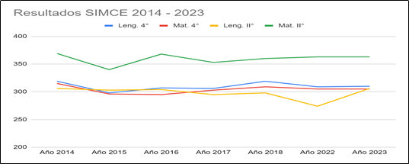
Resultados SEPA Lenguaje y Matemáticas 2021 - 2023
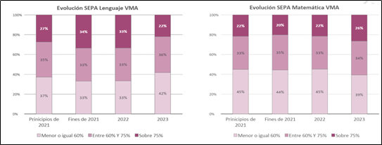
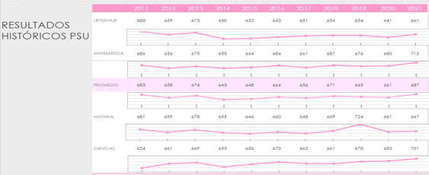
Resultados PSU 2011 - 2021

Resultados PAES 2022 Y 2023

Resultados 2024 Encuesta Pulso Mejora Escolar Alumnos

Resultados 2024 Encuesta Pulso Mejora Escolar Profesores
Resultados PAES 2022 Y 2023
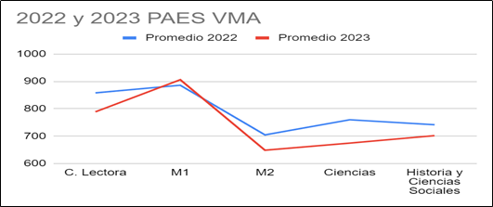
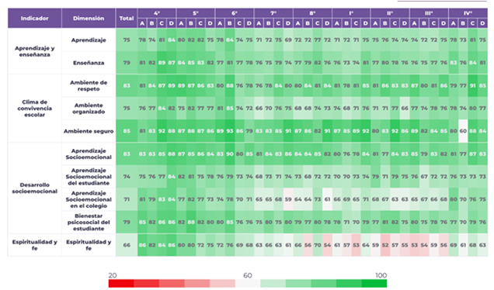
Resultados 2024 Encuesta Pulso Mejora Escolar Alumnos

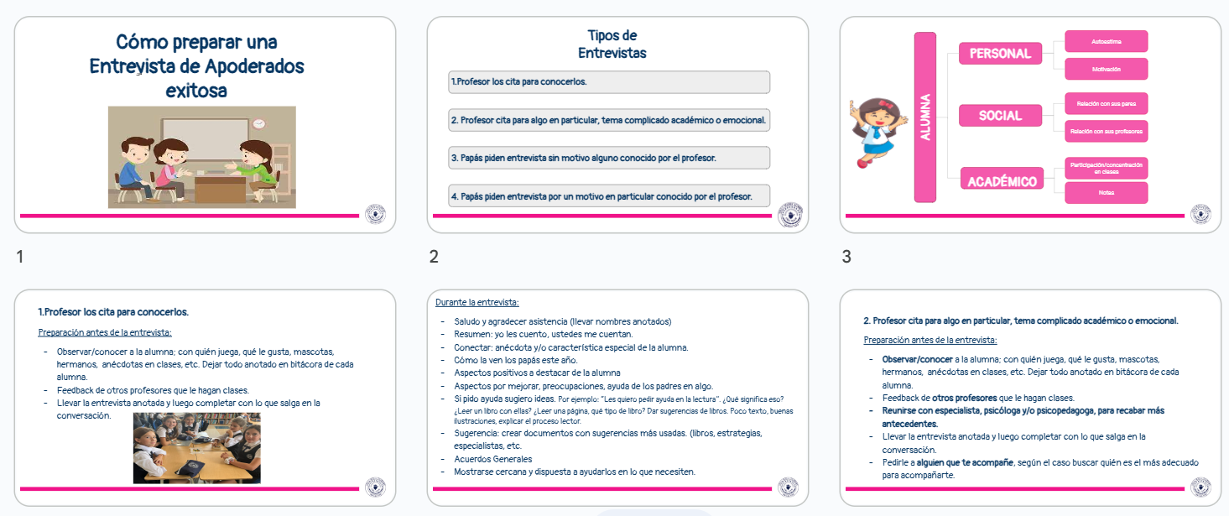
Presentación Taller N1
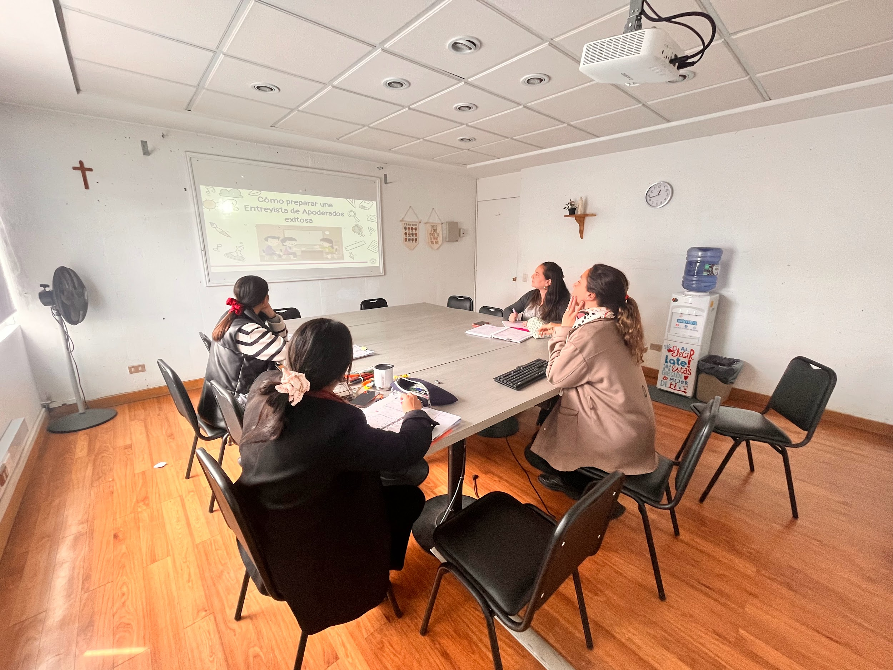
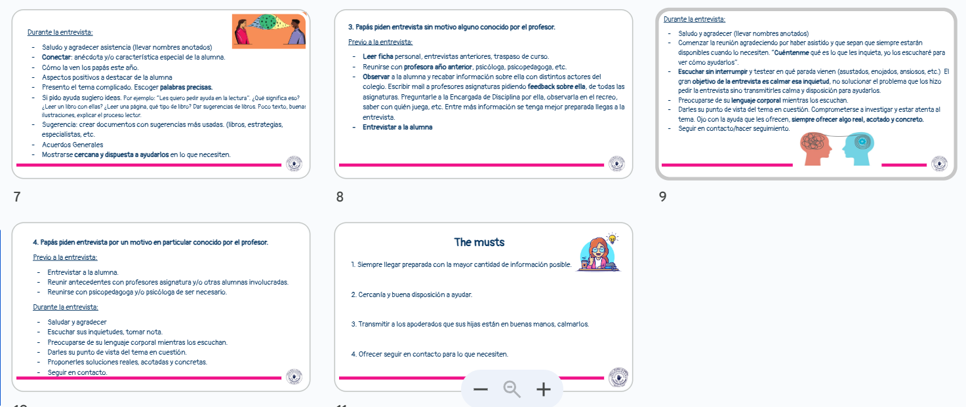
Foto Taller 1

Presentación Taller N2
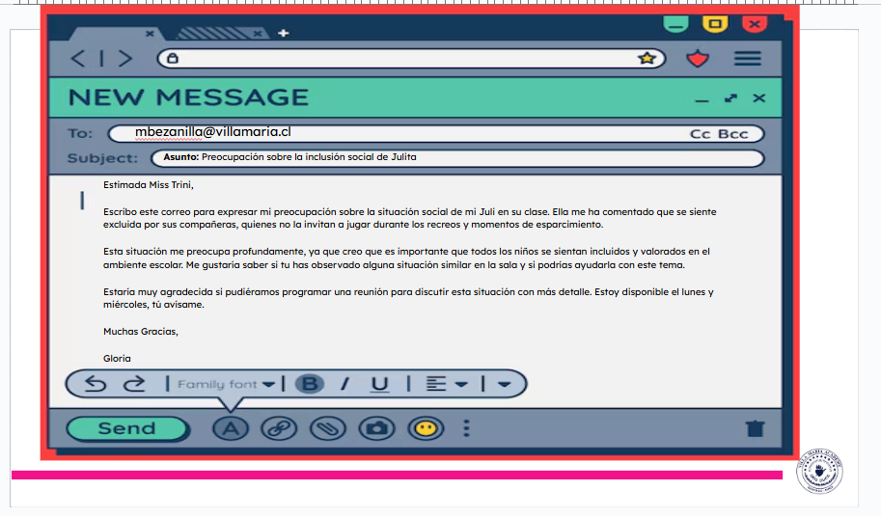
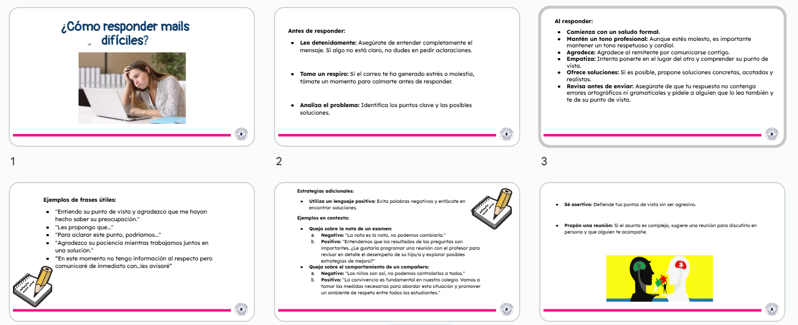
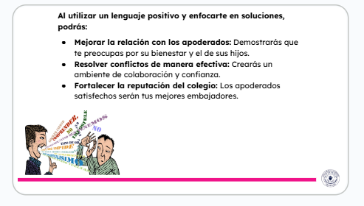
Foto Taller 2
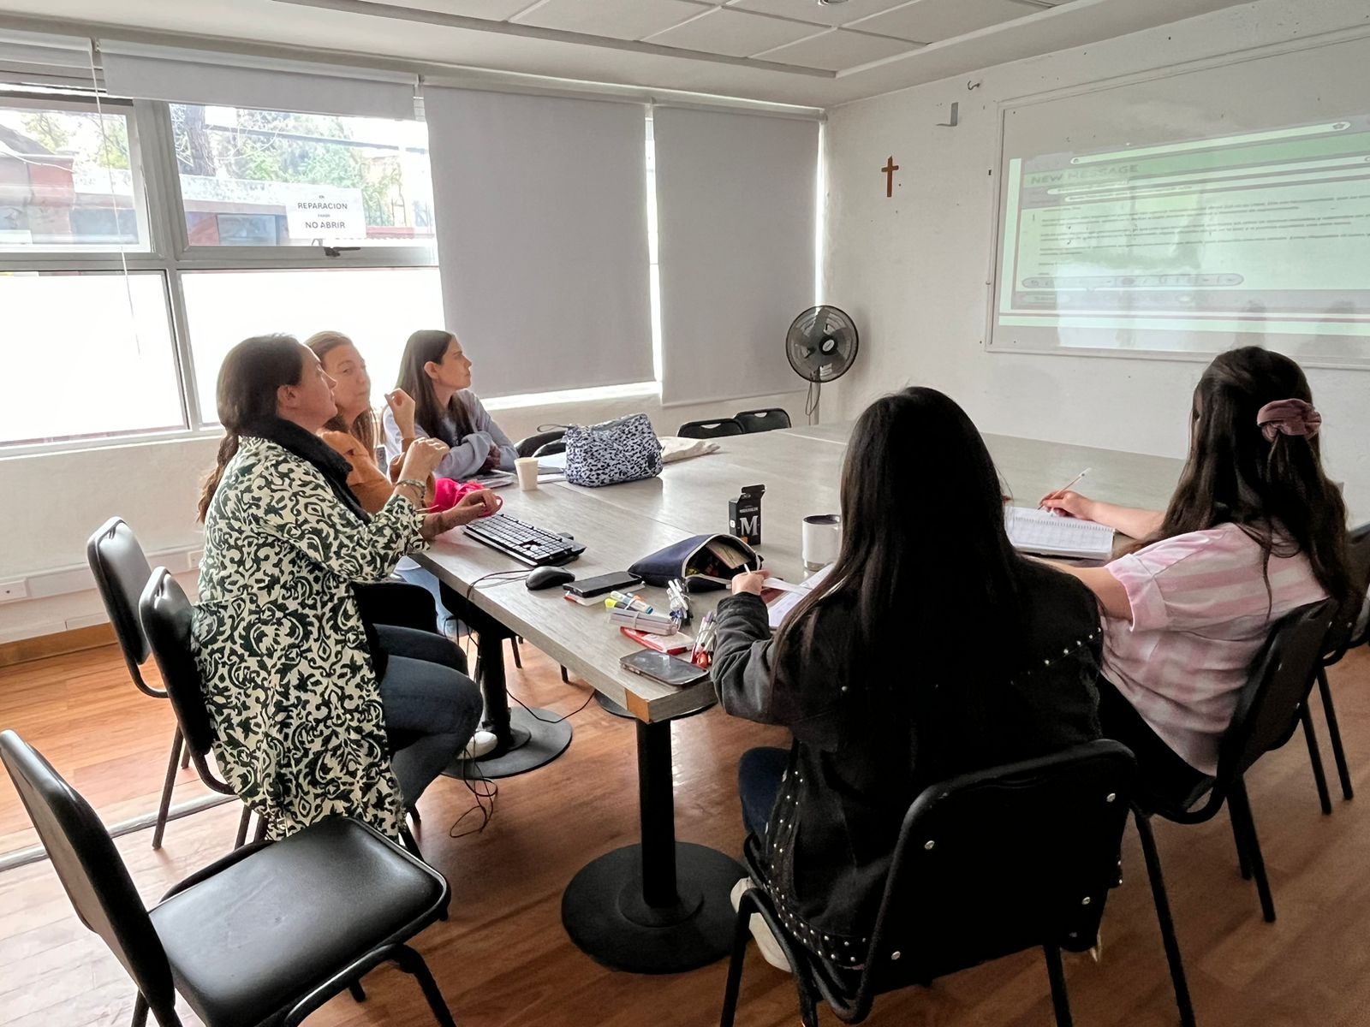

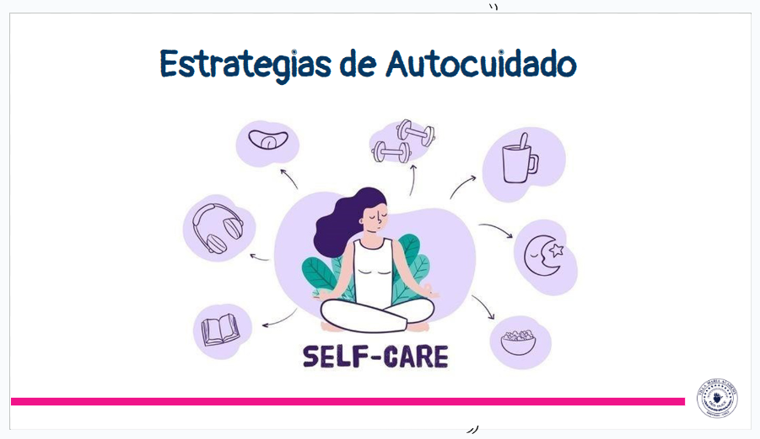
Presentación Taller N3 (solo me autorizaron a subir la portada de la presentación, ya que el material no es de mi propiedad sino del equipo de Learning Support).

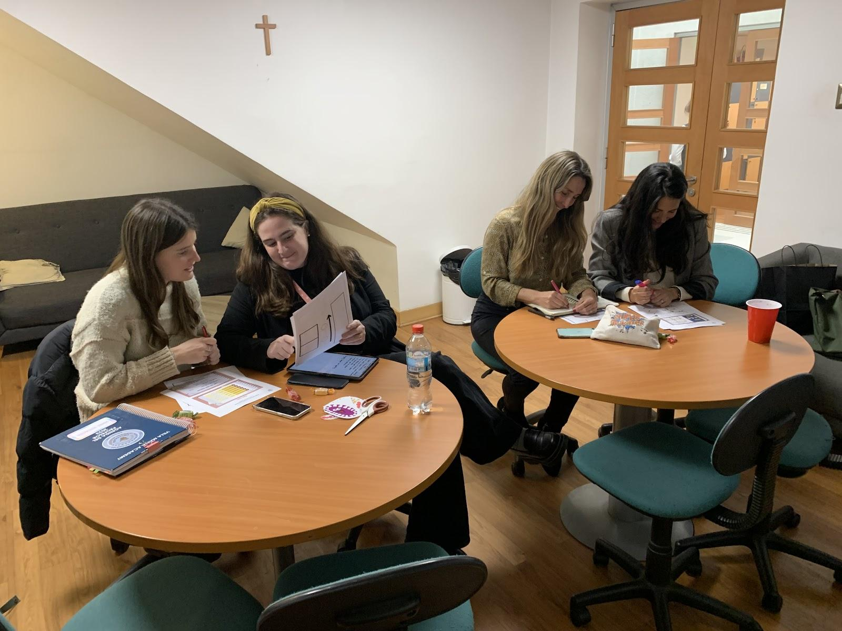
Foto Taller 3

Presentación Taller N4
La subdirección de Elementary del colegio pidió sólo mostrar una imagen de una parte del documento, ya que es de uso interno y privado del colegio. Es un texto que comienza con una carta de invitación y agradecimiento de parte del colegio al profesor por asumir este cargo, luego desglosa sus responsabilidades, horarios, bonos, entre otros. Son 4 páginas.
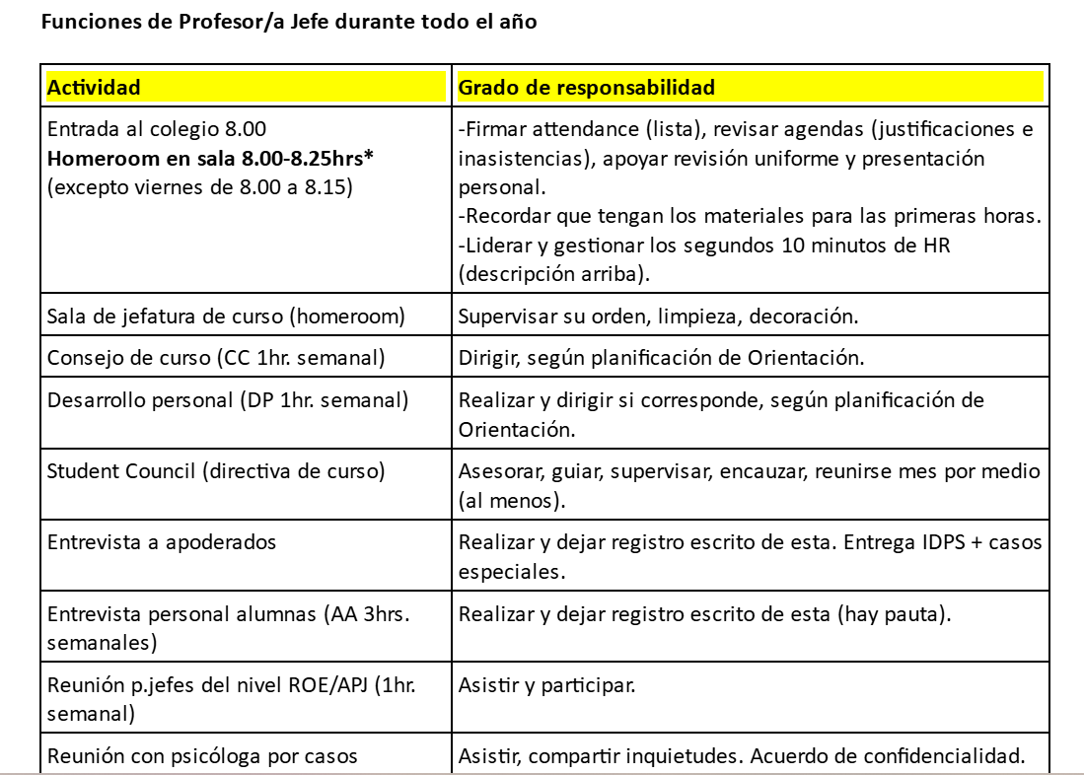

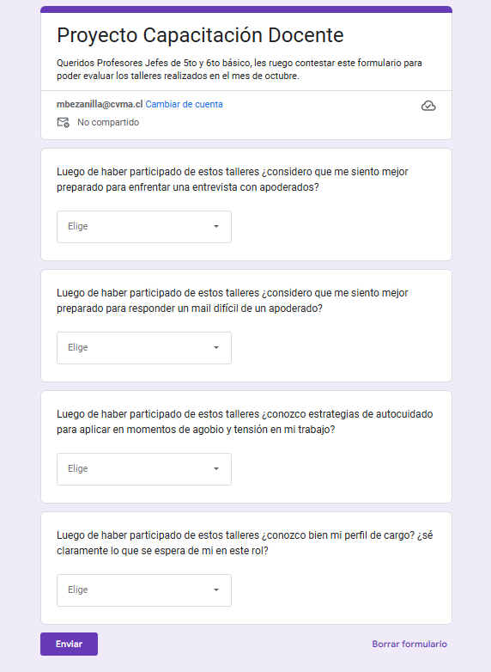
Encuesta Final Talleres

